[参考資料１] 屋外トイレ設計案（立面図）

・構造：木造平屋建，桟瓦葺（屋根勾配：3寸5分）
・壁部分仕上げ：漆喰風

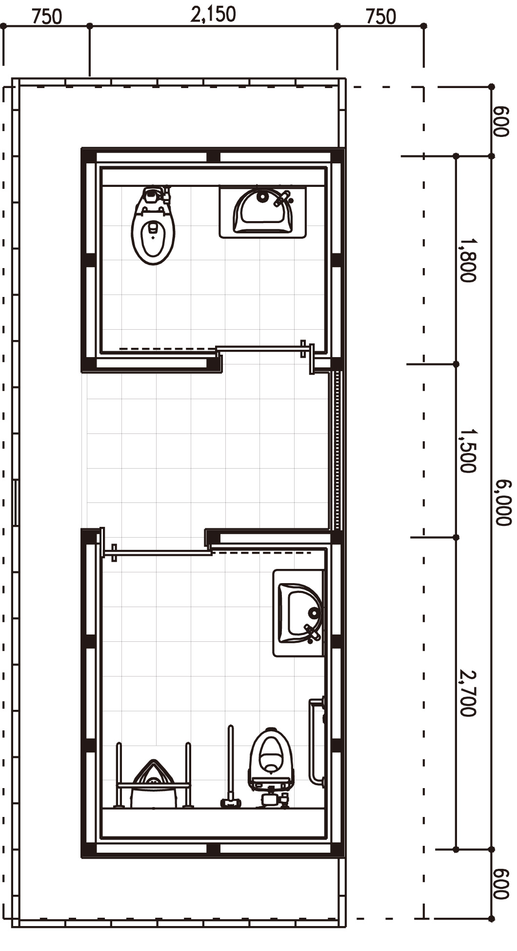
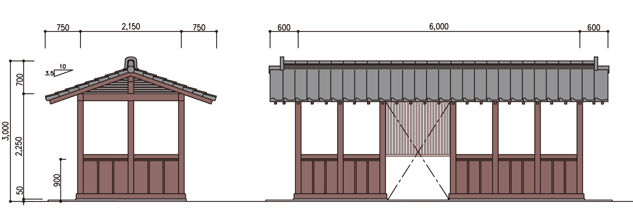

平面図

